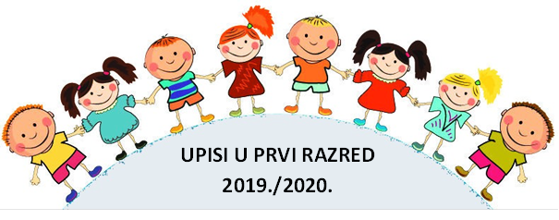
UPISI U PRVI RAZRED 2021./2022.

Dragi roditelji budućih prvašića,
približavaju se upisi djece u prvi razred osnovne škole, pa vam želimo dati okvirne informacije o postupku upisa.
Kada dobijemo službeni popis djece školskih obveznika za našu školu, a koja pripadaju našem upisnom području, svakom ćemo roditelju poslati na kućnu adresu poziv za upis djece u prvi razred u kojem ćete dobiti sve informacije o daljnjem postupku upisa.
U prvi razred osnovne škole dužna su upisati se djeca koja će do 1. travnja 2021. godine navršiti 6 godina. Ako vaše dijete nije školski obveznik (nije rođeno do 1. travnja), a do kraja 2021. godine navršit će 6 godina, roditelj/skrbnik može podnijeti Gradskom uredu za obrazovanje Zahtjev za uvrštavanje u popis školskih obveznika djeteta koje nije školski obveznik, najkasnije do 31. ožujka 2021. godine, nakon čega će u Područnom uredu biti izdano Uvjerenje temeljem kojega dijete može pristupiti utvrđivanju psihofizičkog stanja za upis u prvi razred osnovne škole. Za dijete koje je bilo uključeno u predškolski program, roditelj/skrbnik dužan je osim Zahtjeva dostaviti i mišljenje stručne službe predškolske ustanove o psihofizičkom stanju djeteta.
Prije upisa u prvi razred dijete je dužno pristupiti utvrđivanju psihofizičkog stanja koje provodi stručno povjerenstvo naše škole. Testiranja za upis u prvi razred započet će 15.3.2021. godine, a termine testiranja možete dogovoriti od 1.3.2021. telefonski na brojeve stručne službe 091/4580-084, 095/4580-030 ili 01/4580-021 ili direktnim dolaskom u školu u periodu od 9.00 do 18.00 h od ponedjeljka do petka. Ukoliko ne možete dobiti stručnu službu, nazovite ravnateljicu na broj 091/733-0642.
Prije upisa u prvi razred dijete je dužno pristupiti utvrđivanju psihofizičkog stanja koje provodi stručno povjerenstvo naše škole. Testiranja za upis u prvi razred započet će 04.03.2019. godine, a termine testiranja možete dogovoriti već DANAS telefonski na brojeve stručne službe 091/4580-084, 095/4580-030 ili 01/4580-021 ili direktnim dolaskom u školu u periodu od 9.00 do 18.00 h od ponedjeljka do petka. Ukoliko ne možete dobiti stručnu službu, nazovite ravnateljicu na broj 091/733-0642.

Roditelji djece koja ne pripadaju našem upisnom području, a žele upisati svojeg prvašića u našu školu, slobodno nas mogu nazvati na telefon 091/4580-084 ili 095/4580-030 kako bi najavili da žele da dijete ide kod nas u školu i dogovorili daljnje korake.

Roditelji budućih prvašića dužni su prije upisa obaviti i liječnički pregled djeteta kod naše školske liječnice dr. Maje Juroš, Hirčeva 1. Liječnički pregled možete obaviti prije ili nakon termina testiranja u školi, svejedno je. Termin liječničkog pregleda dogovara se preko internetske aplikacije www.terminko.hr ili osobno kod školske liječnice na broj 01/2304-372.

Veselimo se vašem pozivu i svakom budućem prvašiću!
Stručna služba škole

